CAS
CAS(CompareAndSwap)是一种乐观锁策略，是CPU指令的一个原子操作，Java已经大量使用CAS来减少synchronized的使用。当多个线程同时修改一个变量的时候，只有一个线程会成功。失败的线程会再次尝试修改变量，而不会挂起。

CAS的语义是“我认为V的值应该为A，如果是，我将V的值更新为B，否则不修改并告诉V的值实际为多少”。

CAS有三个操作数，内存值V，进行比较的预期值A，要修改的新值B。当且仅当预期值和内存值相等时，将V修改为B，否则什么也不做。

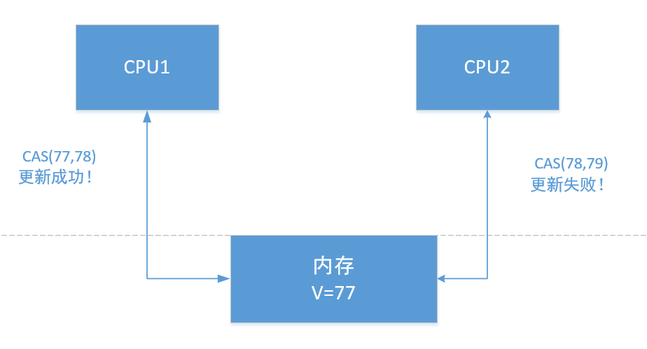

CAS的缺陷
- ABA问题
CAS的核心思想是通过比对内存值与预期值是否一样而判断内存值是否被修改过，但是这个逻辑不够严谨。假如内存值原来是A，后来被一个线程修改为B，最后又被修改为A，则CAS认为内存没有被修改过，但实际上是被修改过的。解决办法是引入一个版本号，每一次修改都将版本号加1。
- 仅能保证一个共享变量的原子操作。如果要对多个共享变量进行原子操作，CAS将会力不从心。
- CAS尝试失败后会重新尝试，直到成功为止。如果尝试次数太多，对CPU的开销较大。

